Der Kühlschrank &
natürliche Eigenschaften von Folgen
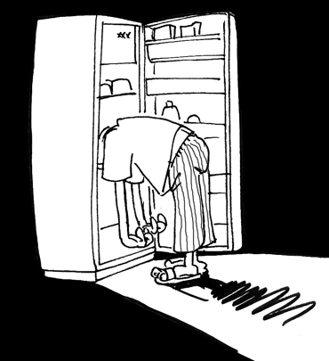

Beispiel: Vom Mittagessen ist eine Portion übriggeblieben. Diese wird im Kühlschrank verwahrt.
Zu Beginn hat sie eine Temperatur von 27°C.
Wir stellen uns einen idealen Kühlschrank vor: Seine Temperatur bleibt konstant auf 6°C.
Physikalisches Modell: Je größer die Temperaturdifferenz zwischen einem „Insassen“ des Kühlschranks und dem Kühlschrank persönlich ist, desto intensiver ist der Wärmeaustausch. Es ist daher plausibel anzunehmen, dass sich in einer gewissen (idealerweise konstanten) Zeiteinheit $Δt$ die Temperaturdifferenz halbiert.
Aus dieser Überlegung gewinnen wir die folgende Rekursionsvorschrift für die Folge der Temperaturwerte der übrig gebliebenen Portion Mittagessens:
$$T_{0}=27°C, T_{n+1}=T_{n}-{(T}_{n}-6)⋅0,5$$
Monotonie und Beschränktheit:
Monotonie: Hat damit zu tun (genaue Definition kommt später), dass sich eine Folge nur in eine Richtung entwickelt: In unserem Beispiel kann die Temperatur der Speise aus physikalischen Gründen (Wärmeaustausch) nur kleiner werden. In der Folge ist also jedes Glied kleiner als sein Vorgänger.
Beschränktheit: Hat damit zu tun, dass sich eine Folge nur in einem gewissen Bereich bewegt. In unserem Fall können die Folgeglieder (aus physikalischen Gründen) den Wert von 27°C niemals überschreiten und 6°C niemals unterschreiten.

Visualisierung:
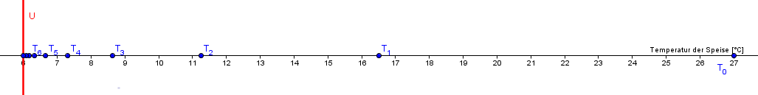
- Auf dem Zahlenstrahl:
- Erweitert:
Man kann das physikalische Modell an z.B. experimentelle Werte anpassen:
Man setzt ein $Δt$ fest und misst dann die Folge ${{(T}_{n})}_{n≥0}$ (man misst die Temperatur der Speise alle $Δt$ Minuten).
Eine einfache Anpassung ist über den Temperaturabnahmekoeffizienten realisierbar: In der obigen Überlegung haben wir angenommen, dass Temperaturdifferenz ${(T}_{n}-6)°C$ sich nach jeweils $Δt$ Minuten halbiert (Koeffizient: 0,5). Durch Variation dieses Koeffizienten kann man eine schnellere bzw. langsamere Temperaturabnahme modellieren.
Probiere das mit dem Excel-File (nächster zur Verfügung gestellter Link auf dem Lernpfad) aus! Dort kannst du auch nachvollziehen, dass Excel sich (wegen der Tabellenkalkulation) hervorragend dafür eignet, Folgeglieder, die rekursiv gegeben sind, zu berechnen.

